
JURUSAN TEKNIK INFORMATIKA
FAKULTAS TEKNOLOGI INFORMASI
INSTITUT TEKNOLOGI SEPULUH NOPEMBER

USULAN TUGAS AKHIR

IDENTITAS PENGUSUL
Nama : Nafanisya Desdemona Mulia
NRP : 5107 100 124
Dosen Wali : Viktor Hariadi, S.Si., M.Kom.

- JUDUL TUGAS AKHIR
“Skema numerik untuk memecahkan persamaan Burgers’ menggunakan metode Cubic B-Spline Quasi-Interpolant dan Multi-node Higher Order Expansions”

- LATAR BELAKANG
Persamaan Burgers’ merupakan persamaan differensial parsial fundamental dari mekanika fluida. Persamaan ini telah dipelajari oleh banyak peneliti karena beberapa alasan berikut: (1) mengandung bentuk yang paling sederhana dari nilai adveksi non-linier uu_{x} dan nilai disipasi u_{xx}/R untuk mensimulasikan fenomena fisika dari gerakan gelombang, (2) memiliki perilaku gelombang kejut ketika koefisien viskositas kinematik v (=1/R) bernilai kecil. Persamaan ini dapat dipecahkan secara tepat untuk kondisi awal dan kondisi batas yang berubah-ubah. Namun solusi yang ada, masih belum tepat untuk menyelesaikan persamaan Burgers’ ketika koefisien viskositasnya bernilai kecil. Sehingga banyak solusi numerik dibangun untuk memecahkan permasalahan tersebut.
Persamaan Burgers’ dibagi menjadi tiga bentuk yaitu bentuk umum persamaan Burgers’, persamaan inviscid Burgers’ dan persamaan viscous Burgers’. Inviscid Burgers’ terjadi ketika nilai koefisien viskositas kinematik sama dengan 0. Viscous Burgers’ merupakan persamaan Burgers’ yang bersifat kontinyu. Ketiga persamaan Burgers’ tersebut memiliki fungsi dan kegunaan yang berbeda, begitu pula dengan metode pemecahannya. Pada tugas akhir sebelumnya yang dikerjakan oleh Imam Haryadi dan Sari Rachmatika, telah dibangun solusi numerik untuk memecahkan persamaan viscous Burgers dengan menggunakan metode finite-difference dengan CE-SE. Oleh karena itu, pada tugas akhir ini penulis mencoba memecahkan bentuk umum dari persamaan Burgers’ dengan menggunakan metode yang berbeda.
Beberapa metode numerik yang dibangun untuk memecahkan persamaan Burgers’ tersebut diantaranya, cubic spline collocation, implicit finite difference schemes with cubic spline interpolating spatial derivatives, metode B-spline Galerkin, dan metode B-spline collocation. Selain itu, metode numerik yang menggunakan teknik quasi-interpolant dengan Multiquadratics juga dikembangkan untuk memecahkan persamaan Burgers’. Namun, skema tersebut menghasilkan tingkat ketepatan yang rendah. Teknik quasi-interpolant juga digunakan untuk memecahkan persamaan Burgers’ berdasarkan tipe dari cubic B-spline quasi-interpolant yang hasilnya lebih tepat dibandingkan skema Multiquadratic quasi-interpolant.
Dari metode-metode diatas, didapatkan bahwa metode spline dan quasi-interpolant adalah metode yang sederhana dan efektif untuk memecahkan persamaan Burgers’ dan metode Cubic B-Spline Quasi-Interpolant yang sebelumnya telah digunakan untuk memecahkan persamaan Burgers’ menghasilkan tingkat keakuratan hasil yang lebih tinggi dibandingkan metode-metode sebelumnya. Maka dari itu, dalam tugas akhir ini digunakan teknik quasi-interpolant dengan cubic B-spline yang dimodifikasi menggunakan ide dari Multi-node Higher Order Expansions untuk mendapatkan solusi terbaik dalam memecahkan persamaan Burgers’. Multi-node higher order expansions merupakan pendekatan polinomial numerik yang sangat berguna untuk suatu fungsi agar turunan tertingginya dapat diperoleh secara mudah. Jika metode ini digabungkan dengan metode quasi-interpolant, maka dapat menghasilkan tingkat keakuratan yang lebih tinggi.

- RUMUSAN MASALAH
Rumusan masalah yang diangkat dalam Tugas Akhir ini dapat dipaparkan sebagai berikut:
- Bagaimana metode untuk memecahkan persamaan Burgers’ yang menghasilkan tingkat keakuratan yang tinggi untuk segala kondisi?
- Bagaimana merancang sistem yang sesuai dengan metode yang digunakan?

- BATASAN MASALAH
Permasalahan yang dibahas dalam Tugas Akhir ini memiliki batasan sebagai berikut:
      - Simulasi eksperimen dilakukan menggunakan Matlab.
      - Persamaan yang digunakan adalah persamaan Burgers’ dalam bentuk umum.
      - Tingkat keakuratan metode dihitung berdasarkan perhitungan error pada beberapa metode yang dibandingkan.
      - Perhitungan solusi persamaan Burger hanya untuk bilangan Reynold (R) yang bernilai 1, 10, 100.

- TUJUAN TUGAS AKHIR
Tugas akhir ini memiliki beberapa tujuan yang rinciannya dapat dituliskan sebagai berikut:
- Membangun sebuah skema baru menggunakan metode Cubic B-Spline Quasi-Interpolant dan Multi-node higher order expansion untuk memecahkan persamaan Burgers’ dengan tingkat akurasi yang tinggi.
- Membangun sebuah aplikasi dengan mengimplementasikan skema baru untuk memecahkan persamaan Burgers’.

- RINGKASAN TUGAS AKHIR
Persamaan Burger merupakan salah satu jenis dari persamaan differensial parsial fundamental dari mekanika fluida. Hal ini terjadi di berbagai bidang matematika terapan, seperti model dinamika gas dan arus lalu lintas. Persamaan ini juga digunakan untuk menggambarkan proses gelombang pada akustik dan hidrodinamika. Penyelesaian persamaan Burger dapat ditemukan dengan tepat untuk suatu data dengan nilai awal yang tak tetap. Untuk kecepatan u dan koefisien viskositas v (=1/R) yang diberikan, bentuk umum persamaan Burgers’ adalah
. (1)
Untuk memecahkan persamaan Burgers’ dibangun sebuah skema numerik baru menggunakan teknik quasi-interpolant dengan cubic B-splines. Dengan menggunakan ide dari multi-node higher order expansion, pertama-tama diusulkan quasi-interpolant berdasarkan pada cubic B-spline quasi-interpolant yang telah diberikan [3]. Ketika metode quasi-interpolant mereproduksi polinomial dari urutan tertinggi, maka metode ini lebih tepat daripada metode cubic B-spline quasi-interpolant yang telah diberikan sebelumnya. Selanjutnya kita menggunakan turunan dari cubic B-spline quasi-interpolant yang dimodifikasi untuk mendekati turunan spasial dan diferensial urutan bawah ke depan untuk mendapatkan pendekatan turunan temporal.
Diagaram alir untuk pemecahan persamaan Burgers’ diberikan sebagai berikut:
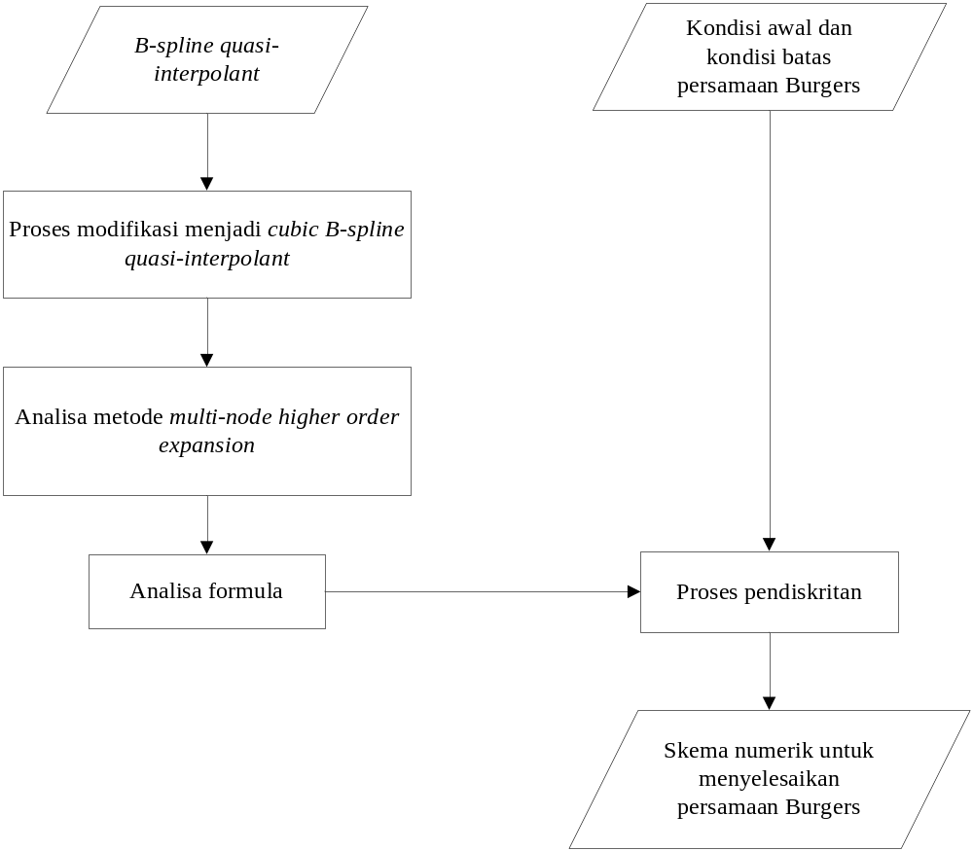

Secara umum langkah-langkah untuk metode ini diberikan sebagai berikut:
- Memodifikasi teknik B-spline quasi-interpolant menjadi cubic B-spline quasi-interpolant
- Menganalisa metode multi-node higher order expansion untuk mendapatkan formula.
- Menganalisa formula agar bernilai tepat untuk semua keadaan.
- Mendiskritkan kondisi batas dan kondisi awal persamaan Burgers’ menggunakan hasil dari no.3.
- Mendapatkan skema numerik baru untuk menyelesaikan persamaan Burgers’.

Spline quasi-interpolant mempunyai bentuk umum:
(2)
adalah kombinasi linier dari nilai diskrit dari f pada beberapa titik di sekitar supp(B_{j}). Maka, quasi-interpolant disini merupakan quasi-interpolant tipe diskrit. Kelebihan utama dari spline quasi-interpolant (QIs) ialah memberikan pendekatan yang sangat baik dari fungsi tanpa memecahkan sistem linier dari persamaan. Selain itu, nilai dari Q_{d}f(x) hanya bergantung pada nilai f di sekitar x. Jadi, (QIs) mempunyai ukuran yang tak terhingga yang agak kecil, sehingga terbukti hampir optimal. Bentuk dari cubic B-spline quasi-interpolant ialah: . (3)
Pada [4], multi-node higher order expansion ditunjukkan bernilai benar untuk beberapa peta linier yang dibatasi pada C([a..b]) yang mereproduksi polinomial dari urutan tertentu. [2] menunjukkan bahwa untuk peta linier pada C([a..b]) dari bentuk yang mereproduksi polinomial dari derajat ≤ m, dan untuk pilihan tertentu dari koefisien a_{j}, yang tidak bergantung pada L dan f namun bergantung pada m dan r, perluasan asimptotik error ditunjukkan sebagai berikut:
(4)
Karena pilihan khusus dari L, maka proses penjumlahan mengikutsertakan turunan dari f pada node x_{i} yang terhubung dengan L. Hal ini disebut perluasan ‘multinode’ untuk f.

- METODOLOGI
Metodologi yang akan dilakukan dalam Tugas Akhir ini memiliki beberapa tahapan, diantaranya sebagai berikut:
- Penyusunan Proposal Tugas Akhir
Tahap awal untuk memulai pengerjaan Tugas Akhir adalah penyusunan Proposal Tugas Akhir. Pada proposal ini, penulis mengajukan gagasan untuk memecahkan persamaan Burgers’.
- Studi Literatur
Pada tahapan ini akan dilakukan studi literatur mengenai metode yang digunakan, yaitu metode cubic B-Spline Quasi-interpolant dan multi-node higher order expansion.
- Pengimplemetasian Rumus secara Analitis
Tahap ini merupakan tahap penerapan dasar teori yang telah dipahami dalam penggunaan rumus dan algoritma yang akan diterapkan.
- Perancangan Perangkat Perangkat Lunak dan Desain Sistem
Pada tahap ini dilakukan proses perancangan perangkat lunak, berdasarkan literatur yang telah di kaji kemudian di buat desain model, diagram alir proses-proses yang ada, dan desain antar muka aplikasi. Yang selanjutnya kemudian akan diimplemetasikan.
- Pengimplementasian Perangkat Perangkat Lunak
Pada tahap ini dilakukan proses pengimplemetasian, dengan berdasar pada rancangan awal perangkat lunak dan literature yang telah dikaji. Aplikasi telah mulai dibuat secara menyeluruh.
- Uji Coba dan Evaluasi
Pada tahap ini akan diuji aplikasi yang telah selesai diimplemetasikan tersebut.
- Penyusunan Laporan Tugas Akhir
Pada tahap ini disusun buku sebagai dokumentasi dari pelaksanaan tugas akhir, yang mencakup seluruh konsep, teori, implementasi, serta hasil yang telah dikerjakan.
Laporan tugas akhir ini akan dibagi menjadi beberapa bab sebagai berikut:
- Bab I, Pendahuluan, berisi latar belakang, permasalahan, tujuan, batasan permasalahan, metodologi, dan sistematika penulisan.
- Bab II, Landasan Teori, akan dibahas dasar ilmu yang mendukung pembahasan tugas akhir ini.
- Bab III, Desain Aplikasi.
- Bab IV, Implementasi dari aplikasi yang telah dibuat, akan dilakukan pembuatan aplikasi yang dibangun dengan komponen-komponen yang telah ada yang sesuai dengan permasalahan dan batasannya yang telah dijabarkan pada bab pertama.
- Bab V, Uji coba dan analisa hasil, akan dilakukan uji coba berdasarkan parameter-parameter yang ditetapkan, dan kemudian dilakukan analisa terhadap hasil uji coba tersebut.
- Bab VI, Penutup, berisi kesimpulan yang dapat diambil dari Tugas Akhir ini beserta saran untuk pengembangan selanjutnya

- JADWAL KEGIATAN TUGAS AKHIR
Kegiatan | Bulan
Kegiatan | Maret |  | April |  | Mei |  | Juni
Studi Pustaka
Perancangan Perangkat Lunak
Pembuatan Perangkat Lunak
Uji Coba dan Evaluasi
Analisa Hasil Uji Coba
Penyusunan Buku

- DAFTAR PUSTAKA
- Min Xu, Ren-Hong Wang, Ji-Hong Zhang, Qin Fang, 2010, A novel numerical scheme for solving Burger’s equation, Elsevier Applied Mathematics and Computation ScienceDirect.
- X.H. Han, Multi-node higher order expansions of a function, J. Approx. Theory 124 (2003) 242–253.
- P. Sablonnière, Univariate spline quasi-interpolants and applications to numerical analysis, Rend. Sem. Mat. Univ. Pol. Torino 63 (2005) 211–222.
- C. de Boor, An asymptotic expansion for the error in a linearmap that reproduces polynomials of a certain order, J. Approx. Theory 134 (2005) 171–174.

LEMBAR PENGESAHAN

Surabaya, 25 Maret 2011

Menyetujui,

Dosen Pembimbing I  Yudhi Purwananto, S.Kom., M.Kom.  NIP 19700714 199703 1 002 | Dosen Pembimbing II  Rully Soelaiman, S.Kom., M.Kom.  NIP. 19700213 199402 1 001

